**Estudo dos Modelos de Turbina**

A Tabela 1[1] abaixo apresenta as características e performance dos modelos de VAWT disponíveis no mercado até o ano de 2016.

**Tabela 1**

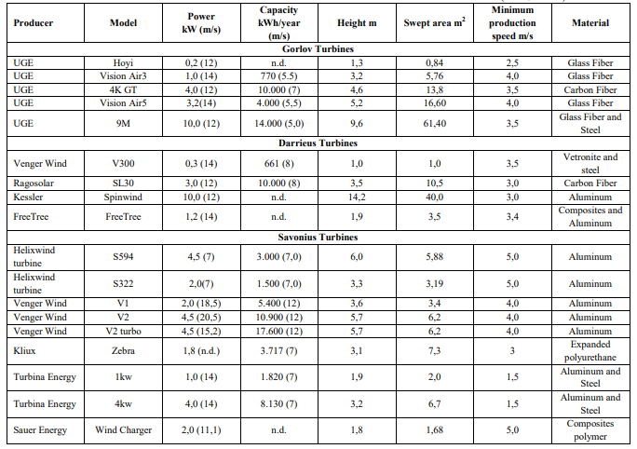

Com base nos dados apresentados e nos requisitos do projeto podemos obter o modelo compatível levando em conta a área e a potência. O requisito altura foi desprezado pois a altura média de um poste de iluminação pública fica entre 6m e 9m. Assim, o único modelo inviável seria o 3D (Kessler-Spinwind). Ainda assim, é necessário considerar que essas especificações não levam em conta o fator do vento gerado pelos automóveis.

**Tabela 2**

|  |  |  |  |
| --- | --- | --- | --- |
| **Modelo** | **Potência(kW)** | **Área de giro(m^2)** | **P/A** |
| **9S** | 2,0 | 1,68 | 1,19 |
| **1S** | 4,5 | 5,88 | 0,77 |
| **4S** | 4,5 | 6,20 | 0,73 |
| **5S** | 4,5 | 6,20 | 0,73 |
| **2S** | 2,0 | 3,19 | 0,63 |
| **8S** | 4,0 | 6,70 | 0,60 |
| **3S** | 2,0 | 3,40 | 0,59 |
| **7S** | 1,0 | 2,00 | 0,50 |
| **4D** | 1,2 | 3,50 | 0,34 |
| **1D** | 0,3 | 1,00 | 0,30 |
| **3G** | 4,0 | 13,80 | 0,29 |
| **2D** | 3,0 | 10,50 | 0,29 |
| **3D** | 10,0 | 40,00 | 0,25 |
| **6S** | 1,8 | 7,30 | 0,25 |
| **1G** | 0,2 | 0,84 | 0,24 |
| **4G** | 3,2 | 16,60 | 0,19 |
| **2G** | 1,0 | 5,76 | 0,17 |
| **5G** | 10,0 | 61,40 | 0,16 |

A Tabela 2 mostra que os modelos Savounius tem a melhor relação potência/área. Os modelos Gorlov e Darrieus apresentam melhor desempenho no quesito potência.

[1] CASINI, M. “*Small vertical axis wind turbines for energy efficiency of buildings*”. Journal of Clean Energy Technologies, v. 4, n. 1, p. 56-65, 2016.